深 圳 大 学 实 验 报 告

课程名称： 算法设计与分析

实验项目名称： 桥

学院： 计算机与软件学院

专业： 计算机科学与技术

指导教师： 霍永凯

报告人：罗泽鸿 学号：2017153005 班级： 计科03

实验时间： 2019.6.1-2019.6.5

实验报告提交时间： 2019.6.5

教务处制

实验目的
    - 掌握图的连通性。
    - 掌握并查集的基本原理和应用。

实验环境
Dev，window10系统
实验内容：
一、问题引入
1. 桥的定义
在图论中，一条边被称为“桥”代表这条边一旦被删除，这张图的连通块数量会增加。等价地说，一条边是一座桥当且仅当这条边不在任何环上。一张图可以有零或多座桥。
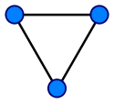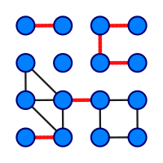
图 1 没有桥的无向连通图 图 2 这是有16个顶点和6个桥的图
（桥以红色线段标示）

2. 求解问题
找出一个无向图中所有的桥。
二、前置技能
（一）存图方式
求解该问题，用到的建图方式主要有2种，一个是用C++的STL库中的vector，把每个和结点u相连的结点v,都push进ve[u]中，然后遍历ve[u]的所有元素，就可以遍历含结点u的所有边了；令一个是链式前向星，它和vector起的作用一样，对于结点u，把所有和结点u相关的边都放在一起，用链表一样的方式把这些边相连。
1.vector
1）用vector方法存图所需数据类型：
vector<int> ve[maxn]
2）初始化：
void init()
{
for(int u=0;u<n;u++)
ve[u].clear();
}
3）边的遍历：
for(int u=0;u<n;u++){//枚举所有结点
for(int i=0;i<ve[u].size();i++){//枚举所有和u相连的边
int v=ve[u][i];
...
}
}

2.链式前向星
1）用链式前向星所用数据类型：
struct edge{
int v,nxt;//结点 上一条边的编号
}e[maxm];
int tot,head[maxn];
head[u]：用于存储以u为结点的最后得到的边的编号。
e[i]：用于存储编号为i的边的信息
2）初始化：
void init()
{
tot=0;
memset(head,-1,sizeof(head));
}
3）边的遍历
for(int u=0;i<n;u++){//枚举所有结点
for(int i=head[u];~i;i=e[i].nxt){//枚举所有和u相连的边
int v=e[i].v;
...
}
}
3.两种建图方式的异同
用vector和链式前向星遍历所有边的时间复杂度都是一样的，为O(n+m)，n为结点数，m为边数。在时间效率上，用链式前向星在处理稀疏图时，其所耗时间会少一些；而在处理密集图上，用vector会快一些。

（二）并查集的使用
并查集是把集合合并的一个算法，在把同一连通块的点放连一起，是常用的一种数据结构。
初始化：
void init()
{
for(int i=0;i<n;i++)
f[i]=i;
}
查找连通块的根结点：
int find1(int x)
{
return x==f[x]?x:find1(f[x]);
}
两个连通块的合并：
bool union1(int x,int y)
{
int fx=find1(x),fy=find1(y);
if(fx!=fy){
f[fx]=fy;
return true;
}
return false;
}
以下图为例子
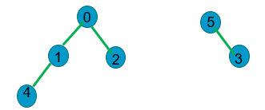
我们要把4和3合并在一起，先找出4所在连通块根节点0，3所在连通块根结点5，0和5不在一个连通块，我们在把0和5合并，合并后得到新的连通块，如下。
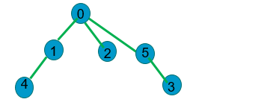

并查集的路径压缩，可以用于减少其找根结点所需时间，其代码实现如下，和在查找根结点的过程中，更新当前结点的父结点为根结点。
int find1(int x)
{
return x==f[x]?x:f[x]=find1(f[x]);
}
以上图为例，我们把4和3各自所在连通块合并后，得到的新的连通块如下。
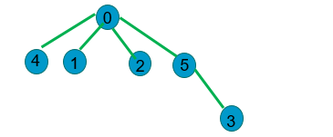
如果我们再调用一次find1(3)的话，则3的父结点也会再次更新，更新为新连通块的根节点。
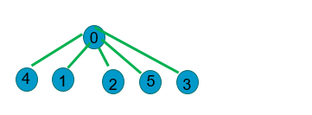
并查集的按秩合并，可以使的并查集每个连通块的深度尽量小，使得连通块各结点访问其根结点的时间短一些。
bool union1(int x,int y)
{
int fx=find1(x),fy=find1(y);
if(fx!=fy){
if(h[fx]>h[fy]) swap(fx,fy);
f[fx]=fy;//将秩小的合并到秩大的
h[fy]++;
return true;
}
return false;
}
（三）最近公共祖先的求解
最近公共祖先的求解有多种方法，离线求法可以用并查集，在线求法可以用倍增算法、欧拉序+rmq，其中用rmq查询lca的时间效率最高，为O(1)时间，这里我们用欧拉序+rm求解最近公共祖先。
欧拉序，就是在dfs时，进入该点的子树，和从该点出来的子树，我们都记录下对应的时间戳，时间戳是递增的，从进入当前点u的子树，到从当前点u的子树出来，其时间戳最小的就是结点u了。那么要查找树上任意两个结点u和v的公共祖先，只需要查询这个区间最小的那个时间戳对应的结点，就是我们要找的最近公共祖先了。
void dfs(int u,int fa)
{
p[u]=fa;
int tmp=++tt;//时间戳
dfn[++cnt]=tmp;p2[u]=cnt;f3[tmp]=u;//f[]首次时间对应结点 p2[]结点首次出现位置
for(int i=head[u];~i;i=e[i].nxt){
int v=e[i].v;
if(v==fa) continue;
//dis[v]=dis[u]+w;
dfs(v,u);
dfn[++cnt]=tmp;//出来的时候记录下u对应的时间戳
}
}
初始化st表，用于rmq查询
void init_mn(int n)//时间复杂度 O(nlogn)
{
int m=floor(log((double)n)/log(2.0));
for(int i=1;i<=n;i++) mn[i][0]=dfn[i];
for(int i=1;i<=m;i++){
for(int j=n;j>0;j--){
mn[j][i]=mn[j][i-1];
if(j+(1<<(i-1))<=n){
mn[j][i]=min(mn[j][i-1],mn[j+(1<<(i-1))][i-1]);
}
}
}
}
在查询u和v最近公共祖先时，用rmq求u到v的最近时间序列中最小时间戳，其对应的结点就是u和v最近公共祖先。
int rmq(int l,int r)//时间复杂度O(1)
{
int m=floor(log((double)(r-l+1))/log(2.0));
//return min2(mn[l][m],mn[r-(1<<m)+1][m]);
return min(mn[l][m],mn[r-(1<<m)+1][m]);
}
int lca(int u,int v)//时间复杂度O(1)
{
if(p2[u]>p2[v])
swap(u,v);
int k=rmq(p2[u],p2[v]);
return f3[k];
}
（四）tarjan算法求无向图中的桥
dfn序记录每个结点的dfn序和其自身子树能达到的最小序low。对于树上父子边u->v，如果dfn[u]<low[v]，即子结点v不通过u-v这条边不能到达树中u以上的结点，说明当前这条边u-v为割边，即桥。用tarjan求无向图中的桥，只需用一遍dfs即可找出图中所有的桥，其时间复杂度为O(n+m)，其中n、m为结点数、边数。
void tarjan(int u,int p)
{
low[u]=dfn[u]=++cnt;
for(int i=head[u];~i;i=e[i].next){
int v=e[i].v;
if(e[i].flag) continue;
e[i].flag=e[i^1].flag=1;//注意有重边不同权值的情况 ，不能用v!=p
if(!dfn[v]){
tarjan(v,u);
low[u]=min(low[u],low[v]);
if(dfn[u]<low[v]){
cut[cu].u=u;
cut[cu].v=v;
if(cut[cu].u>cut[cu].v)
swap(cut[cu].u,cut[cu].v);
cu++;
}
}else{
low[u]=min(low[u],dfn[v]);
}
}
}
我们用tarjan算法来跑下面要用的数据，以验证以下各算法的正确性
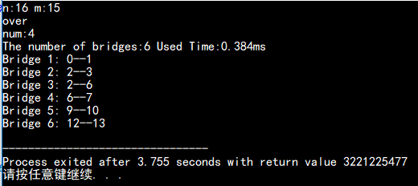
图2. 1

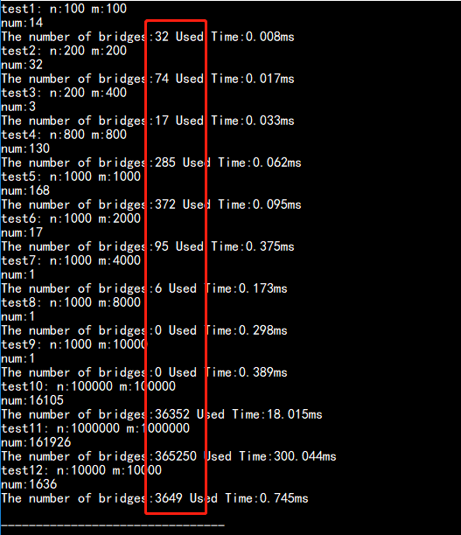
图2. 2
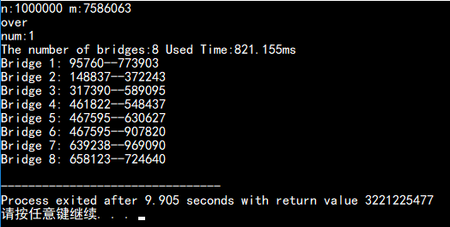
图2. 3

三、暴力算法
1.算法思路
先求出原图的连通分量数，然后枚举每条边，如果删去该边后，原图连通分量数增多了，说明该边是桥。
2.实现过程
void solve()
{
num=0;//连通块数
set vis[i] to 0;
for(i=0 to n-1)
if(i未访问过) dfs(i),num++;
for(u=0 to n-1){
for(edge of u:){
v=cur_edge.v;
if(v已访问) continue;
set cur_edge.dele to true;
if(!ok()){
该边为割边，桥数+1；
}
set cur_edge.dele to false;
}
}
输出桥数
for(){
输出所有的桥
}
}
其中dfs函数实现如下
void dfs(int u)
{
标记u为 已访问
for(edge of u:){
v=edge.v;
if(v已访问) continue;
dfs(v);
}
}
ok函数实现如下
bool ok()//返回true，说明连通分量数不变
{
cur=0;
set vis[i] to 0;
for(i=0 to n-1)
if(i未访问过) dfs(i),cur++;
if(cur==num)
return true;
return false;
}
3.时间复杂度分析
枚举每条边，所耗时间为O(m)，计算当前图连通分量数，需要时间为O(n+m)
所以整体上，该算法时间复杂度为O(m*(n+m))。

4.算法实际消耗时间
跑data题目给图，得到了6个桥
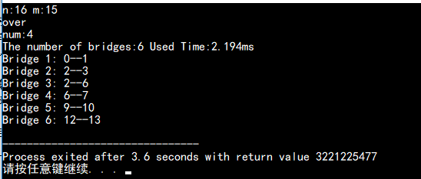
图3. 1
跑自己构造的9个样例，得到的各样例桥数如下（用于验证下面各算法的正确性）。

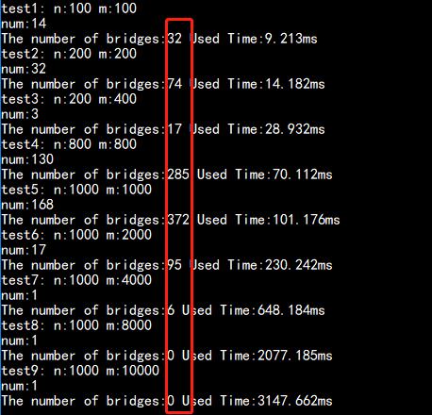
图3. 2

随机生成了小规模数据，取n和m都相同，在不同数据规模下消耗时间如下
表3. 1

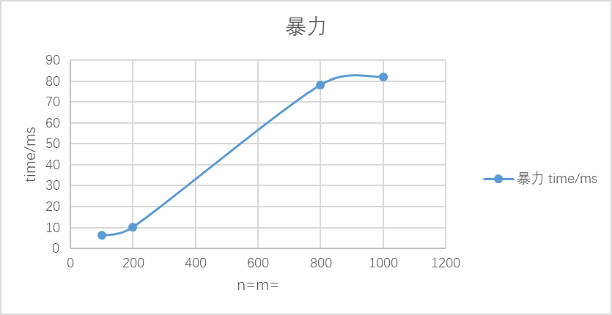
图3. 3

取n=1000,m在不同数据规模下消耗时间如下

表3. 2

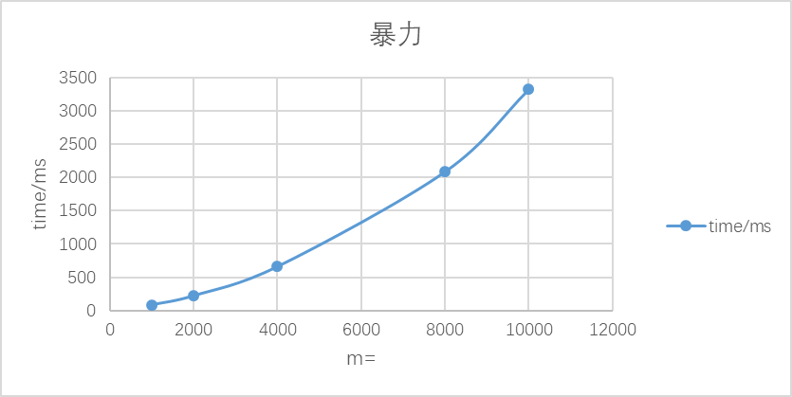
图3. 4

四、暴力算法并查集优化|
1.算法思路
在原来暴力算法基础上，加上并查集，刚开始每个点都是单独一个集合，判断当前边两个结点是不是一个连通块上，若是，说明该边不可能是桥，直接continue；每枚举完一条边，把相应的点都放在同一连通上。
2.实现过程
void solve()
{
num=0;//连通块数
set vis[i] to 0;
for(i=0 to n-1)
if(i未访问过) dfs(i),num++;
for(u=0 to n-1){
for(edge of u:){
v=cur_edge.v;
if(v已访问) continue;
if(find1(u)==find1(v)) continue;
set cur_edge.dele to true;
if(!ok()){
该边为割边，桥数+1；
}
set cur_edge.dele to false;
union1(u,v);
}
}
输出桥数
for(){
输出所有的桥
}
}

3.时间复杂度分析
在暴力算法的基础上，多了连通块根节点的查找和合并，但其总体复杂度没变。枚举每条边，所耗时间为O(m)，计算当前图连通分量数，需要时间为O(n+m)
所以整体上，该算法时间复杂度为O(m*(n+m))。
4.算法实际消耗时间
取和暴力一样的测试数据，验证算法的正确性，桥数都能和暴力算法的匹配上，如下。

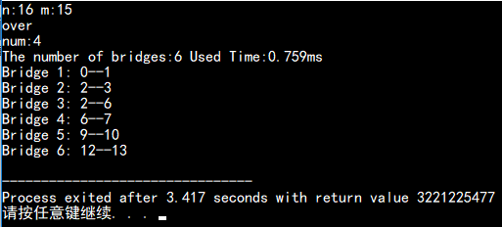
图4 1

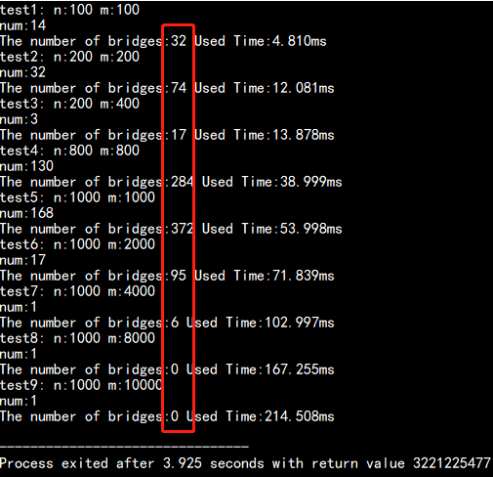
图4 2

取和暴力算法一样的测试数据，取n和m相同，在不同数据规模下消耗时间进行记录

表4 1

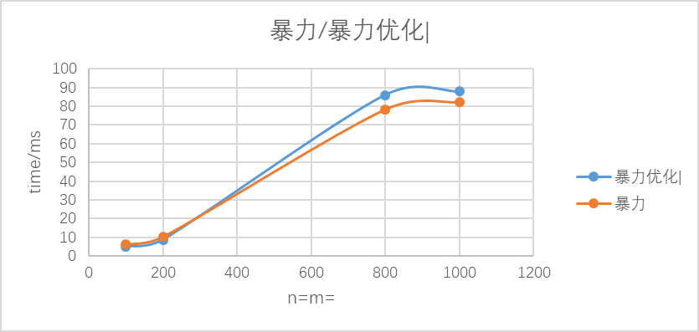
图4. 3
从以上图我们可以看到，暴力优化后效果不明显，这是因为求并查集求连通块根结点、合并并查集都要消耗额外的时间，稀疏图的情况下，这种优化可能不能达到我们要的优化效果。
取和暴力算法一样的测试数据，固定n=1000,取m在不同数据规模下消耗时间进行记录

表4 2

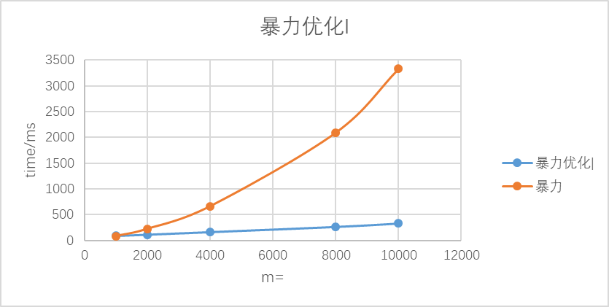
图4. 4
从以上我们可以看到，在密集图时，这种优化思路有了明显的成效，边一多时，后面很多边集已经在同一集合，确定不是割边，不需要跑暴力算法来判断其是否为割边。
五、暴力算法并查集优化||
1.算法思路
在暴力算法的基础上，先求图的生成树，求生成树的过程类似最小生成树的kruscal算法，用并查集，把没有同一集合的点连在一块；求出生成树后，不在生成树上的边，就都不是桥。
2.实现过程
void solve()
{
for(u=0 to n-1){
for(edge of u:){
v=cur_edge.v;
if(union1(u,v))
set cur_edge.flag to true;
}
}
num=0;//连通块数
set vis[i] to 0;
for(i=0 to n-1)
if(i未访问过) dfs(i),num++;
for(u=0 to n-1){
for(edge of u:){
v=cur_edge.v;
if(cur_edge.flag==false) continue;
if(v已访问) continue;
set cur_edge.dele to true;
if(!ok()){
该边为割边，桥数+1；
}
set cur_edge.dele to false;
}
}
输出桥数
for(){
输出所有的桥
}
}
3.时间复杂度分析
求出生成树后，不在生成树上的边，就都不是桥；枚举每条边，不是树上边不需要考虑，否则用暴力做法来判断该边是否为桥，所以整体上，该算法时间复杂度为O(n*(n+m))。
4.算法实际消耗时间
取和暴力一样的测试数据，验证算法的正确性，桥数都能和暴力算法的匹配上，如下。

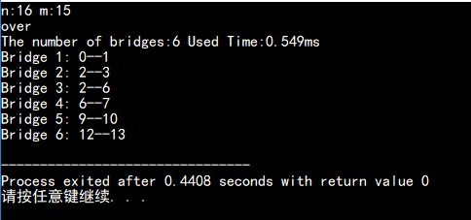
图5. 1

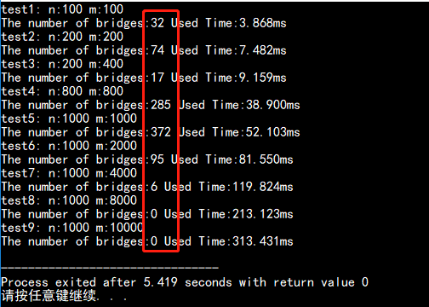
图5. 2

取和暴力算法一样的测试数据，取n和m相同，在不同数据规模下消耗时间进行记录

表5. 1

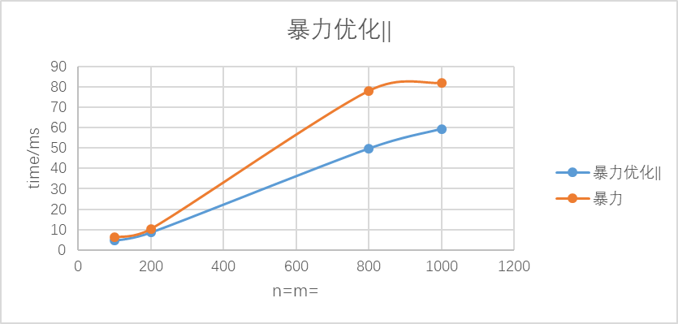
图5. 3
我们可以看到，这种优化思路，对于稀疏图优化效果不不多，因为此时n和m规模相差不大，而用并查集建立生成树，需要额外消耗一些时间，这样就显的优化效果不明显。

取和暴力算法一样的测试数据，固定n=1000, 取m在不同数据规模下消耗时间进行记录

表5. 2

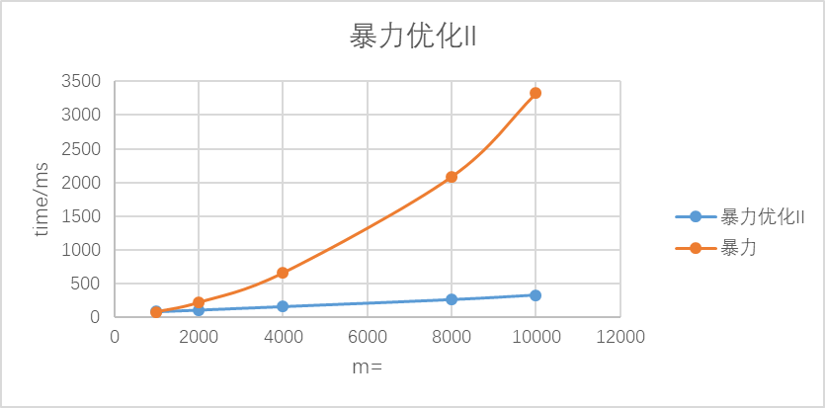
图5. 4

从以上我们可以看到，在密集图时，这种优化思路有了明显的成效，边一多时，会出现很多非树上边，确定不是割边，不需要跑暴力算法来判断其是否为割边。

六、树上差分求割边
1.算法思路
在求出生成树后，用树上差分的思想，把所有非树上边u-v都在树上做标记，把树上u到v的所有边都加1，那么最后树上边值大于0的边都不是割边，否则为割边。把树上u到v的所有边都加1，这个过程可以用树上差分实现。
要把树上u到v的所有边都加1，只要把u和v点权都加1，而最近公共祖先-2，最后再跑一遍dfs序，即可得到每个结点的点权。
如下图所示，有两个非树上边2-4、8-3,我们把2、4加1，其最近公共祖先结点0减2；把3、8加1，其最近公共祖先结点2减2

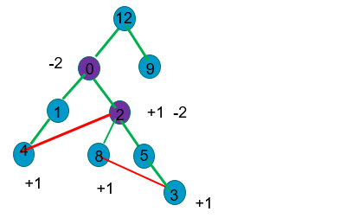
我们再跑一次dfs，得到每个结点的权值如下，可以看到非根结点点权为0的有0和9，它们和各自的父结点组成的父子边就是割边，即0-12和9-12就是割边。
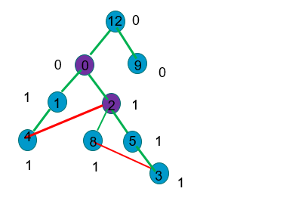

2.实现过程

void solve()
{
set cf[i] to 0;//树上点权
for(i:edge_num){
u=cur_edge.u;
v=cur_edge.v;
if(union2(u,v)){//建生成树
addedge(u,v);
addedge(v,u);
}else{
edge_no_ontree.push(u,v);//存储非树边
}
}
lca_init();
for(i:edge_no_ontree){//树上差分
u=cur_edge.u;
v=cur_edge.v;
cf[u]++;
cf[v]++;
cf[lca(u,v)]-=2;
}
for(i=0 to n-1)//求解cf[i]
if(find1(i)==i) dfs2(i);

for(i=0 to n-1){
if(p[i]==i) continue;//树的根结点
if(!cf[i]){
该边为割边，桥数+1；
}
}
输出桥数
for(){
输出所有的桥
}
}
其中dfs2函数如下
void dfs2(int u)
{
vis[u]=1;
set vis[u] to true;
for(edge of u:){
v=cur_edge.v;
if(vis[v]) continue;
dfs2(v);
cf[u]+=cf[v];
}
}

3.时间复杂度分析
先求图的生成树，并查集用了按秩合并与路径压缩的优化，其查询和合并过程深度最多为logn级别，所需时间为O(m+nlogn)；求解lca用了dfs序来求解，lca预处理时间复杂度为nlogn，lca查询时间复杂度为O(1)；树上差分枚举每条非树上边和最后dfs序合并求点权，其复杂度为(nlogn+m);最后树上的点，判断其和父结点构成的边是否为桥，时间复杂度为O(n)，所以整体时间复杂度为O(nlogn+m)。
。
4.算法实际消耗时间
取和暴力一样的测试数据，部分大数据用tarjan来跑结果，验证算法的正确性，桥数都能和暴力算法，以及tarjan算法匹配上，如下。
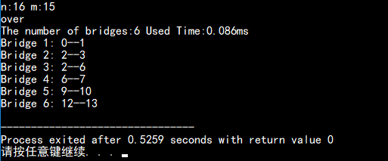
图6. 1

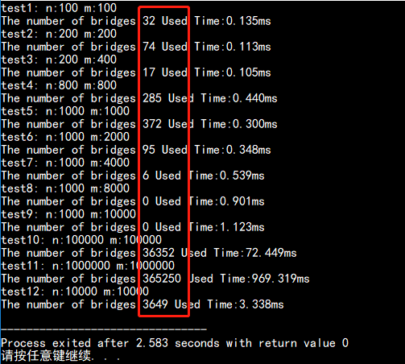
图6. 2
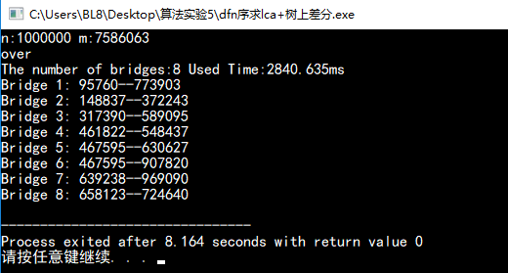
图6. 3

取和暴力算法一样的测试数据，取n和m相同，取m在不同数据规模下消耗时间进行记录。
表6. 1

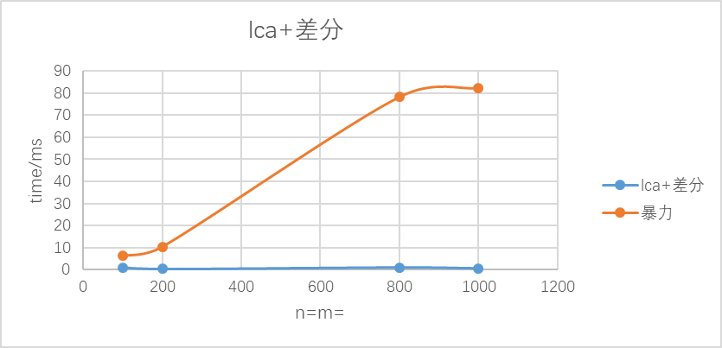
图6. 4

取和暴力算法一样的测试数据，固定n=1000,取m在不同数据规模下消耗时间进行记录

表6. 2

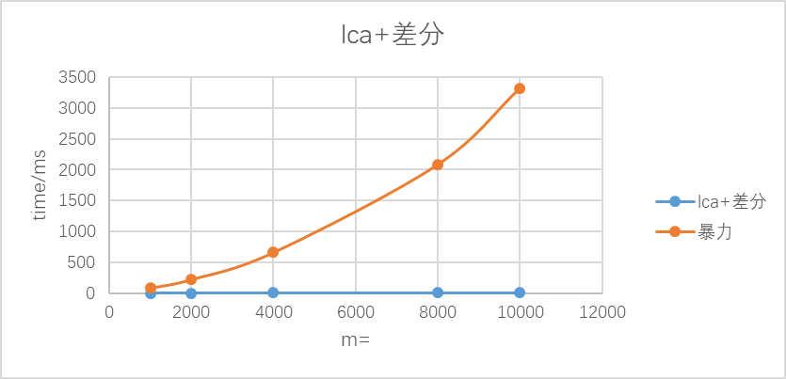
图6. 5
从以上我们可以看到，无论是稀疏图还是密集图，大数据规模和小数据规模，用差分算法消耗时间远小于用暴力算法的消耗时间。

七、并查集树上缩点

1.算法思路
在求出生成树后，枚举每个非树上边u-v，把树上u-v的所有结点用并查集的方法缩成一个连通块，同一连通块的点，之间的边都不是割边。
如下图所示，非树上边有2-4、3-8
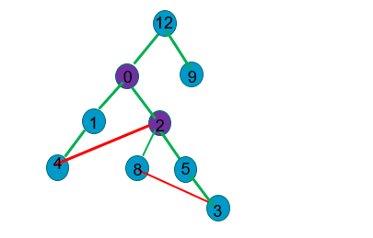
我们把树上2到4的结点都合并为一个连通块，树上3到8的结点都合并为一个连通块，那么最后图就只剩下3个连通块，连通块见的边，就是割边，所以0-12、9-12是割边。
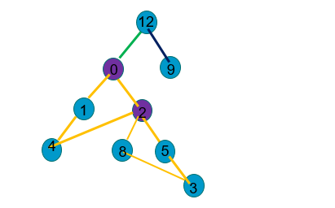

2.实现过程
void solve()
{
int u,v;
for(i:edge_num){
u=cur_edge.u;
v=cur_edge.v;
if(union2(u,v)){//建生成树
addedge(u,v);
addedge(v,u);
}else{
edge_no_ontree.push(u,v);//存储非树边
}
}

for(i=0 to n-1)//求每个结点在树上的深度，以及其树上的父结点
if(find2(i)==i) dfs(i,i,1);
for(i:edge_no_ontree){
u=cur_edge.u;
v=cur_edge.v;
while(find1(u)!=find1(v)){
if(deep[u]<deep[v])//深度大的先和其父结点合并
swap(u,v);
union1(u,p[u]);
u=find1(u);//u更新为其所在连通块根结点
}
}
for(i=0 to n-1)//求所有桥
if(find2(i)==i) df2(i,i);

输出桥数
for(){
输出所有的桥
}
}
dfs函数和dfs2函数实现如下
void dfs(int u,int fa,int d)
{

p[u]=fa;deep[u]=d;
for(i:edge linked to u){
v=cur_edge.v;
if(v==fa) continue;
dfs(v,u,d+1);
}
}
void dfs2(int u,int fa)
{
for(i:edge linked to u){
v=cur_edge.v;
if(v==fa) continue;
if(find1(v)!=find1(u)){
该边为割边，桥数+1；
}
dfs2(v,u);
}
}

3.时间复杂度分析
先求图的生成树，并查集用了按秩合并与路径压缩的优化，其查询和合并过程深度最多为logn级别，所需时间为O(m+nlogn)；求解每个结点在树上的深度，以及其父亲结点，只需要dfs遍历所有树上结点，所需时间为O(n)；枚举每个非树上边，把树上u到v的所有结点都合并，这个过程最多合并n-1次，合并过程用了并查集，所需时间为O(m+nlogn)；整体上整个算法所需时间为O(m+nlogn)。
。
4.算法实际消耗时间
取和暴力一样的测试数据，部分大数据用tarjan来跑结果，验证算法的正确性，桥数都能和暴力算法，以及tarjan算法匹配上，如下。
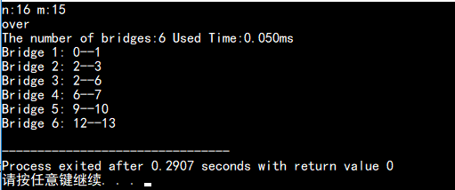
图7. 1

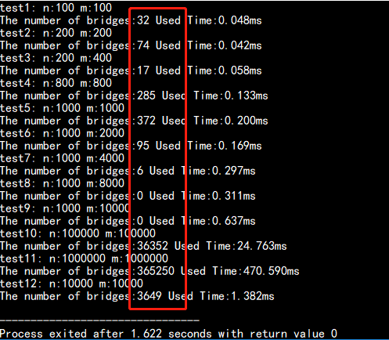
图7. 2

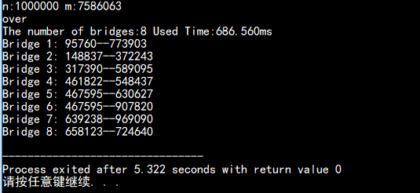
图7. 3

取和暴力算法一样的测试数据，取n和m相同，在不同数据规模下消耗时间进行记录

表7. 1

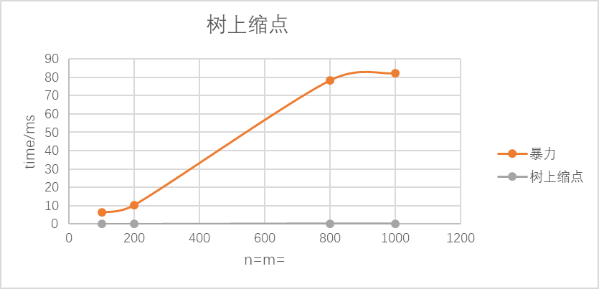
图7. 4

取和暴力算法一样的测试数据，固定n=1000, 取m在不同数据规模下消耗时间进行记录

表7. 2

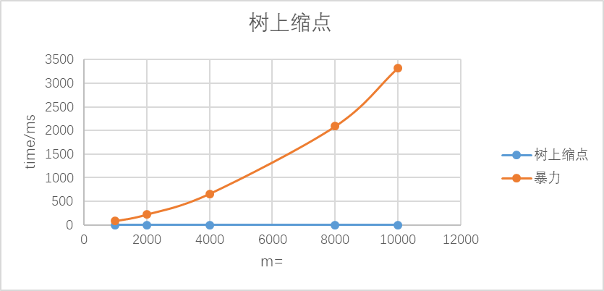
图7. 5
从以上我们可以看到，无论是稀疏图还是密集图，大数据规模和小数据规模，用树上缩点算法消耗时间远小于用暴力算法的消耗时间。

八、算法比较与分析
暴力算法优化|和暴力算法优化||对时间的优化都不是很明显，暴力算法优化I是对常数的级别的优化，理论时间复杂度和暴力算法一样；暴力算法优化II是对密集图的优化，把暴力算法O(m*(n+m))的复杂度降低为O(n*(n+m))。
树上差分和树上缩点则对暴力算法进行了更深层次的优化，把暴力算法O(m*(n+m))的复杂度降低为O(m+nlogn)。
对于树上差分和树上缩点这两个算法，再加上经典的tarjan算法，我们单独进行比较。
取n和m相同，在1000、10000、100000的数据规模下的消耗时间进行记录。

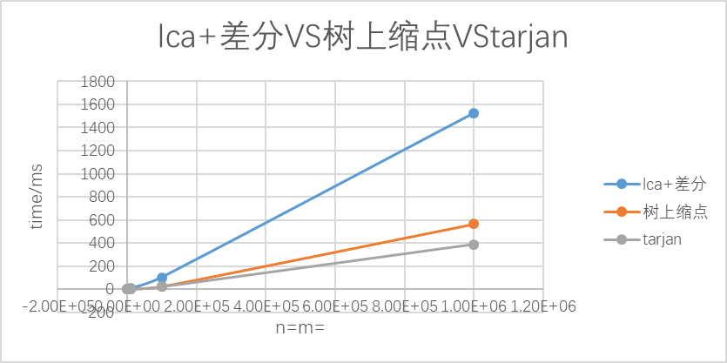
图8. 1
从以上我们可以看到，稀疏图时，用树上差分这种算法相比其他两个算法其消耗时间会高一些，此时tarjan算法是3中算法中跑最快的。
固定n=1000，取m在不同数据规模下3种算法的消耗时间进行记录。
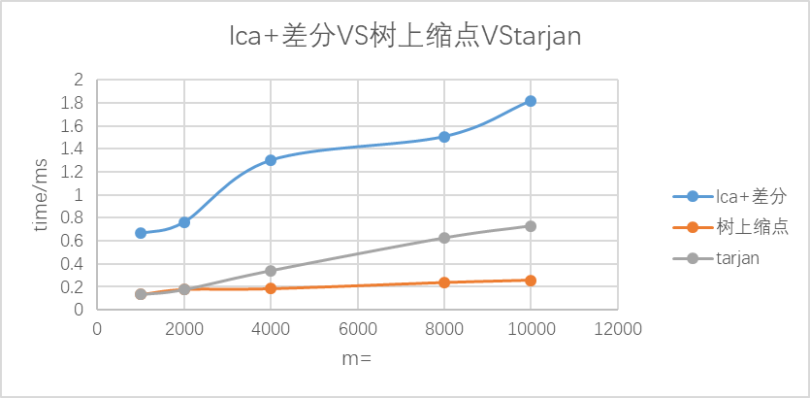
图8. 2
从以上数据我们看到，密集图时，树上差分算法比其他两个算法其消耗时间会高一些，此时用树上缩点算法时间相对低一些，因为边权一多，其树上需要缩点的地方就少一些，算法自然跑的快了。

对于题目给的大数据large.txt，我们分别用以上三种算法来跑，
用树上差分、树上缩点和tarjan算法得到消耗时间如下所示，分别为2840.635ms，686.560ms和821.115ms。
图8. 3

图8. 4

图8. 5
从以上这消耗时间我们可以验证我们前面的分析，随着数据规模的增大，用树上差分的劣势显现的越来越明显，因为树上差分预处理求树上每个结点的时间戳会消耗比较多的常数时间；对于密集图，随着数据规模的增大，树上缩点的算法仍有他的优势 ，甚至能快过经典的tarjan算法。

实验结果：
（此页附完成的实验结果、并给出个人对结果的分析、结论）
掌握了图的连通性。掌握了并查集的基本原理和应用，实现用并查集方法求桥，掌握了最近公共祖先，树上差分等数据结构和算法。

实验小结：
（实验中出现问题的解决方法，实验心得体会等）

通过此次实验，完成了无向图求桥的问题，了解了除了用tarjan也可以用并查集来求桥，对于并查集的妙用有了更深的领悟。

指导教师批阅意见：

成绩评定：

指导教师签字：

年 月 日
备注：

